РЕКОМЕНДАЦИИ К ВЫПОЛНЕНИЮ ГРАФИЧЕСКОЙ РАБОТЫ № 2
Чертежи геометрических тел и точек на их поверхности
- По размерам указанным в таблице построить две заданные проекции одного из выбранных тел
- Построить 3-ю проекцию
- Проверить все проекции граней, ребер, вершин, особенно тех, на которых заданы точки А и В
- По заданной проекции точки А построить её остальные проекции, затем аналогично проекции точки В
- Нанести размеры

№  варианта | Размеры, мм
 | D | d/ | d₂ | m | h | h_{f} | h₂ | h*
1 | 40 | 50 | 40 | 40 | 50 | 60 | 60 | 60
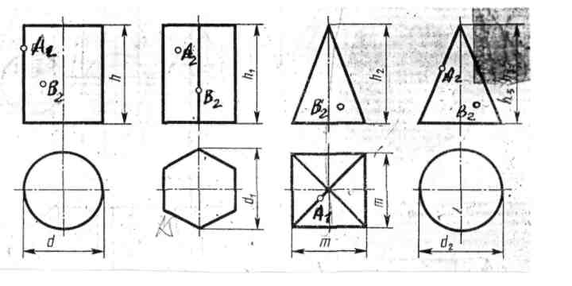

№  варианта | Размеры, мм
 | d | d, | da | m | h | h< | h₂ | h₃
г | 40 | 40 | 40 | 50 | 70 | 60 | 60 | 70
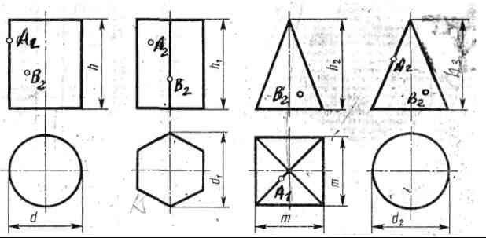

№  варианта | Размеры, мм
 | d | d< | d₂ | m | h | h, | h* | h₃ | 1 | If
3 | 50 | 40 | 50 | 40 | 70 | 60 | 70 | 60 | 85 | 45
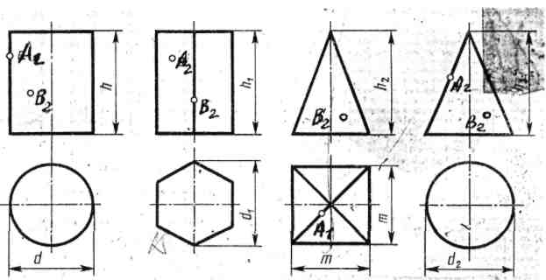

№  варианта |  | Размеры, мм
 | d | d, | dz | n | m | h | h, | h₂ | h₃
4 | 50 | 40 | 60 | 60 | 60 | 50 | 60 | 55 | 75
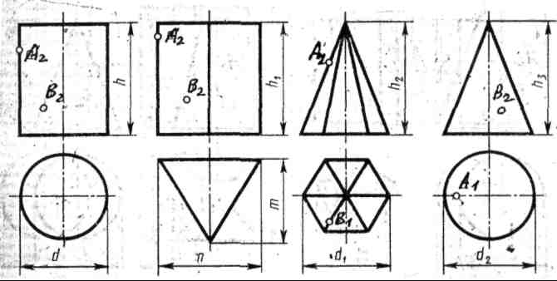

№  варианта |  | Размеры, мм
 | d | d, | d₂ | n | m | h | h< | h₂ | h,
5 | 60 | 60 | 60 | 50 | 50 | 70 | 70 | 70 | 70
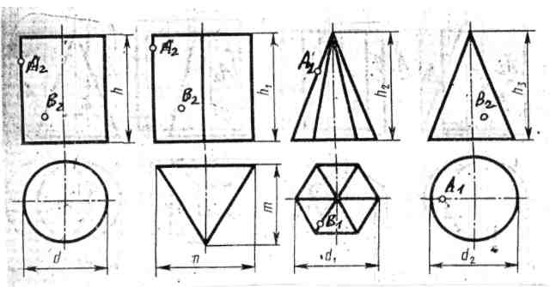

№  варианта |  | Размеры, мм
 | d | d< | d* | n | m | h | h_{f} | h₂ | h_{s} | 1 | U
6 | 60 | 60 | 50 | 60 | 60 | 60 | 50 | 70 | 60 | 60 | 65
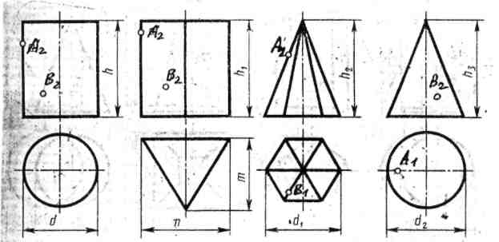

№ |  | Размеры, мм
варианта | d | d/ | dz | n | m | h | h* | hi | h,
7 | 45 | 45 | 45 | 38 | 14 | 60 | 60 | 50 | 60
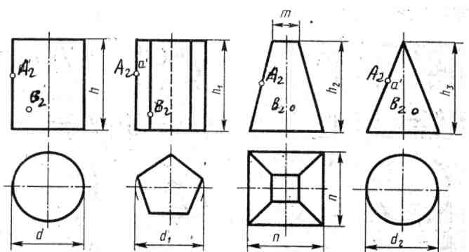

№  варианта |  | Размеры, мм
 | d | d, | d_{a} | n | m | h | h< | h, | 50
8 | 50 | 45 | 46 | 38 | 14 | 60 | 60 | 50
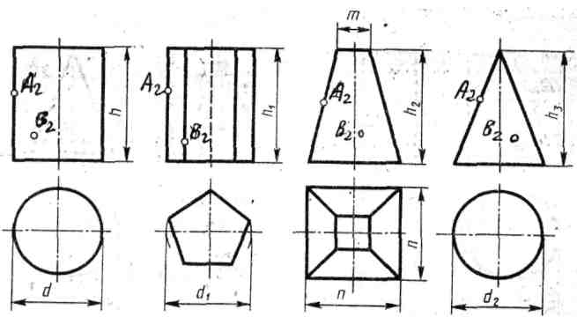

№  варианта |  | Размеры, мм
 | d | d< | d* | n | m | h | h„ | h₂ | h₃
9 | 46 | 50 | 52 | 38 | 14 | 60 | 50 | 50 | 70
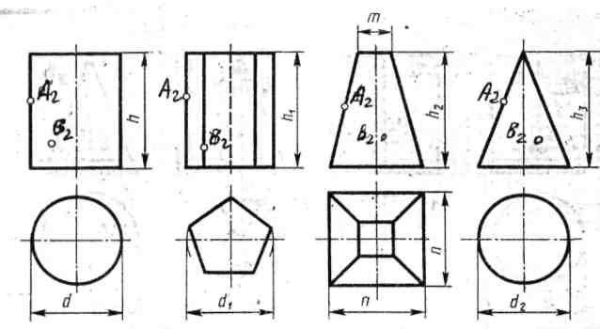

№ |  | Размеры, мм
варианта | d | d, | d₂ | d* | d* | h | h, | h₂ | h*
10 | 50 | 48 | 50 | 40 | 14 | 55 | 65 | 60 | 60
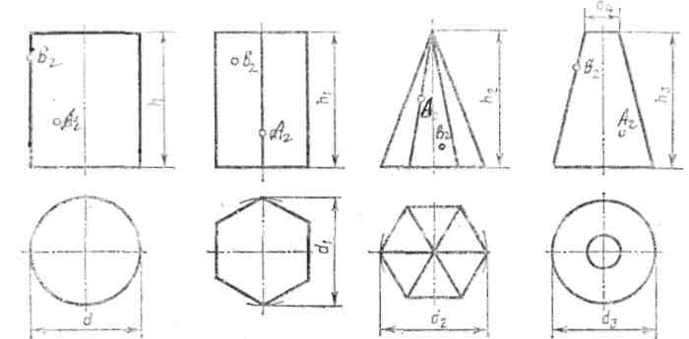

№  варианта |  | Размеры, мм
 | d | d, | d₂ | d, | d* | h | h/ | К | h₃
11 | 40 | 40 | 52 | 38 | 14 | 55 | 60 | 50 | 60
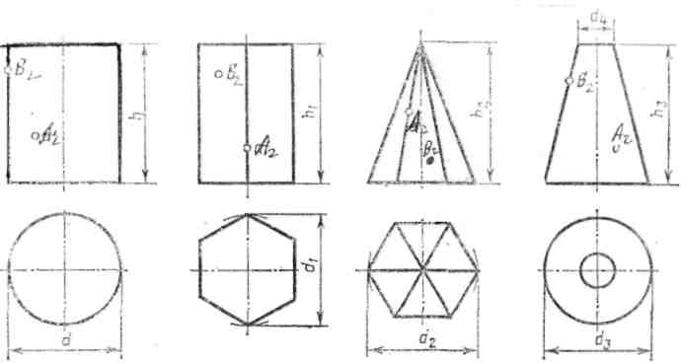

№ |  | Размеры, мм
варианта | d | d, | d₂ | d₃ | d« | h | hr | h, | h,
12 | 45 | 45 | 50 | 40 | 14 | 60 | 65 | 60 | 50
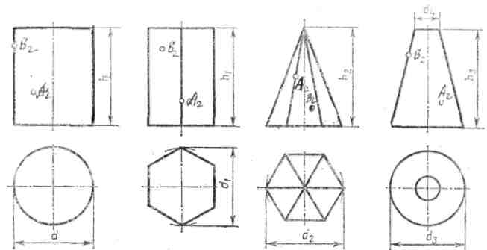

№  варианта |  |  |  | Размеры, мм
 | d | Ф | d* |  | m | h | h, | h₂ | lb
13 | 45 | 45 | 45 |  | 45 | 50 | 60 | 60 | 70
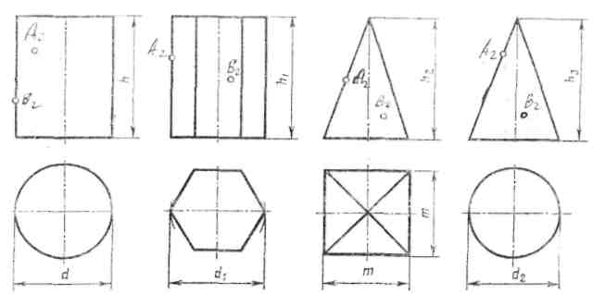

№  варианта |  |  |  | Размеры, мм
 | d | d, | dz |  | m | h | h, | h₂ | h₃
14 | 50 | 45 | 45 |  | 45 | 60 | 70 | 70 | 60
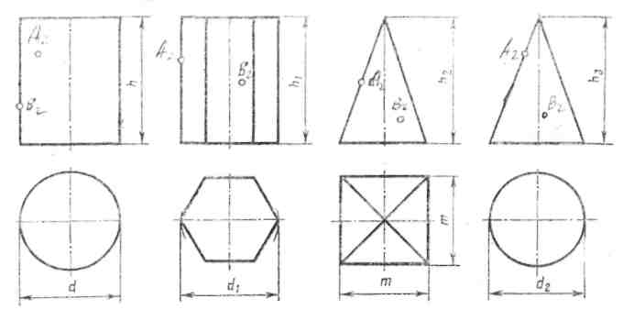

№  варианта |  |  |  | Размеры, мм
 | d | d< | d, |  | m | h | h₁ | h_{z} | h*
15 | 50 | 40 | 45 |  | 36 | 60 | 70 | 50 | 65
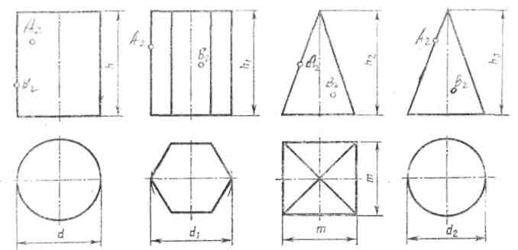

№  варианта |  | Размеры, мм
 | d | 4 | d, | n | m | h | h, | h* | h,?
16 | 40 | 55 | 40 | 50 | 40 | 60 | 60 | 70 | 70
